ČETRTEK – 26.3. 2020
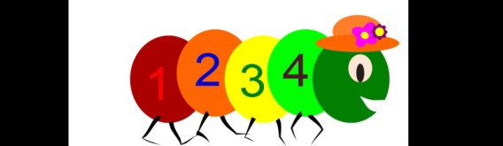 MATEMATIKA – DESETIŠKA ŠTEVILA

1. KAJ ŽE ZNAM?
- Igra SPOMIN – IZDELAJ SI KARTONČKE 1 D, 2 D, 3 D ... 10 D in 10, 20, 30 ... 100 )
(Igro igraš z domačimi. Iščeš pare po pravilih igre Spomin.)

Primer za izdelavo kartončkov
20
2 D
1 D
10

- Igre z desetiškimi števili. (Potrebuješ kartončke, ki si jih prej izdelal. Starši ti bodo dali navodila za igre z desetiškimi števili. Glej primere spodaj. Kartončke s števili polagaš v vrstico. Ko kartončke s števili postaviš v vrstico, jih glasno prebereš. Pazi na pravilno izgovorjavo števil.)
Primeri iger:
Uredi števila po velikosti od najmanjšega do največjega.
Preberi desetiška števila od 100 do 10.
Katera desetica je tik pred/za 4 D?
Preberi desetiška števila, ki so večja/manjša od 70.

2. DELO Z ZVEZKOM - Zapis desetiških števil v zvezek. Starši ti bodo narekovali števila, ti jih boš pa napisal/a. (Glej primer zapisa v zvezek.)
Zbrano poslušaj in napiši števila po nareku. Po končanem nareku pa boš napisana desetiška števila pokazal/a še na številskem traku (gosenici).
zapis v zvezek
DESETIŠKA ŠTEVILA

(Eno vrstico spustiš in v naslednjo vrstico napiši s svinčnikom
Zapis desetiških števil po nareku.
Glej primer zapisa števil v kvadratke .)

10 |  | 40 |  | 80 |  | 90
30 |  | 100 |  | 90 |  | 60
40 |  | 70 |  | 20 |  | 50

3. DZ 2, str. 93, 94

Samostojno rešuješ vse naloge od 1. do 7.
Pri zgodbicah (nalogah z besedili) pozorno preberi nalogo. V kolikor potrebuješ nasvet pri reševanju nalog, poprosi starše za pomoč. Na koncu ti bodo starši pregledali pravilnost rešitev. Še veš, kako rešujemo zgodbice?

1. NATANČNO PREBEREM NALOGO.
2. ŠE ENKRAT PREBEREM IN PODČRTAM POMEMBNE PODATKE.
3. NAPIŠEM RAČUN IN GA IZRAČUNAM.
4. PONOVNO PREBEREM VPRAŠANJE IN NAPIŠEM ODGOVOR.
5. PREVERIM/PREGLEDAM REŠITVE.
Želim ti veliko uspeha pri reševanju.
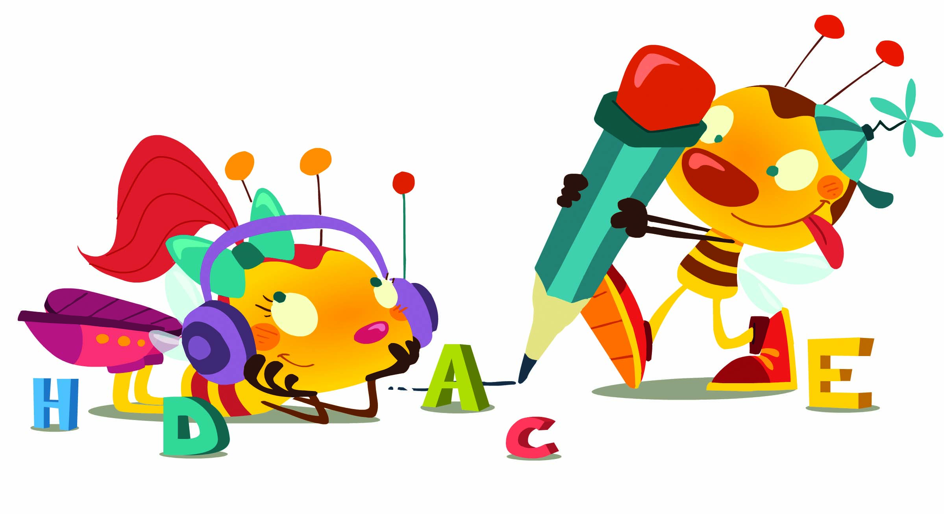SLOVENŠČINA – MALA IN VELIKA PISANA ČRKA N

1. VELIKA PISANA ČRKA N: Izpeljava velike pisane črke N iz velike tiskane črke N (v pomoč ti pošiljam link - https://www.lilibi.si/solska-ulica/slovenscina/dezela-abc/pisane-crke/i/kako-napisemo-to-crko). V kolikor si nisi zapomnil/a, kako se pravilno piše velika pisana črka N, še enkrat poglej poteze pisanja.

2. Primerjaj veliko tiskano in veliko pisano črko N.

3. VELIKA PISANA ČRKA N
Pišeš veliko pisano črko s prstom v zdrob, v mivko, po zraku, po hrbtu, na liste…
4. DZO 2, str. 95

Oglej si poteznost pisanja velike pisane črke N na strani 95. Prevleci jo z nalivnim peresom, nato nadaljuj s pisanjem v DZO eno vrstico. (Bodi pozoren/na na pravilno držo nalivnega peresa, presledke med črkami (prstek), pravilno sedenje, odmik očesa od lista ter pravilno poteznost črke). UPOŠTEVAJ ČRTOVJE. Veliko pisano črko N pišemo od zgornje črte do spodnje, vmes pisala ne dviguješ).

5. ZAPIS V ZVEZEK
V črtasti zvezek vadiš zapis velike pisane črke N (V prvo vrstico pišeš veliko pisano črko z rdečo barvico, nato pa še 4 vrstice z nalivnim peresom. Pazi na pravilnost pisanja črke).

6. MALA PISANA ČRKA N . Po enakem postopku kot si spoznal veliko pisano črko N, boš zdaj spoznal malo pisano črko N.
- Izpeljava male pisane črke N iz male tiskane črke N (v pomoč ti pošiljam link - https://www.lilibi.si/solska-ulica/slovenscina/dezela-abc/pisane-crke/i/kako-napisemo-to-crko).
V kolikor si nisi zapomnil, kako se pravilno piše mala pisana črka N, še enkrat poglej poteze pisanja.

- Primerjaj malo tiskano in malo pisano črko N.

- MALA PISANA ČRKA N
Pišeš malo pisano črko s prstom v zdrob, v mivko, po zraku, po hrbtu, na liste…

- DZO 2, str. 94

Oglej si poteznost pisanja male pisane črke N na strani 94. Prevleci jo z nalivnim peresom, nato nadaljuj s pisanjem v DZO dve vrstici.
Se še spomniš mojega napotka, da ročico pri pisani črki vlečemo do sredine, ne tako kot je prikazano v DZO.

Poskusi napisati tudi besedico in v zadnji vrstici DZO (Bodi pozoren/na na pravilno držo nalivnega peresa, presledke med črkami (prstek), pravilno sedenje, odmik očesa od lista ter pravilno poteznost črke). UPOŠTEVAJ ČRTOVJE. Malo pisano črko N pišemo do sredine, vmes pisala ne dviguješ).

- ZAPIS V ZVEZEK
V črtasti zvezek vadiš zapis male pisane črke N. (Nadaljuješ na isti strani, kjer si pisal/a veliko pisano črko N.
V naslednjo prazno vrstico zapišeš malo pisano črko N z rdečo barvico, v preostale vrstice pa z nalivnim peresom. Pazi na pravilnost pisanja črke. Potrudi se, v kolikor boš imel težave pri zapisu črke, me lahko pokličeš ali pa prosiš starše za pomoč.)
SAJ BO ŠLO, NE OBUPAJ.

Sedaj pa si vzemi malo odmora, nato pa še vadi 4 vrstice grafomotoričnih vaj v DZO, str. 93. Nadaljuješ tam, kjer si zadnjič končal. Vadiš črte po enakem postopku, kot zadnjič. Pišeš od leve proti desni in vmes ne dviguješ nalivnega peresa. Upoštevaj črtovje.

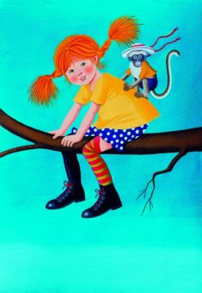GLASBENA UMETNOST- pesmica Pika Nogavička
1. BESEDILO PESMICE.
Upam, da si se včeraj že naučil/a nekaj besedila pesmice Pika Nogavička . V kolikor nisi, to stori danes.

2. PETJE PESMICE – melodijo pesmice poišči na internetu, pošiljam link
- (https://www.youtube.com/watch?v=-M-gnwP2SeE)
3. ILUSTRACIJA PIKE NOGAVIČKE
- V črtasti zvezek napiši z rdečo barvico naslov Pika Nogavička
in nariši ilustracijo pesmice.

PREDLOG: V kolikor imaš knjigo o Piki Nogavički preberi vsak dan eno zgodbico ali pa si oglej film o Piki Nogavički.

NE POZABI NA VSAKODNEVNO BRANJE VSAJ 20 MINUT. Izbira besedila je poljubna, le beri glasno, upoštevaj ločila (.) Vadi, saj vaja dela mojstra.

